Ερευνητική εργασία με θέμα:

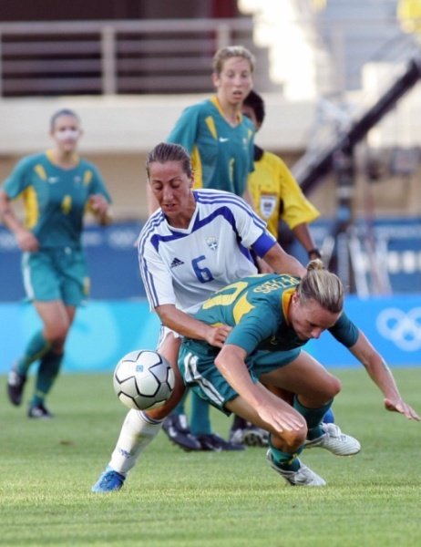

"Ο μύθος του ασθενούς φύλου στον αθλητισμό"

Παρουσίαση συντακτικής ομάδας :

Πεχλιβάνη Χαρούλα
Σωτηριάδου Διαμάντω
Γεωργιάδου Τάνια
Δεμερτζίδης Κωνσταντίνος
Σαββουλίδου Μαρία
Τρεμπολίτου Μαρία
Καλαϊτζή Ελένη
Τροχίδου Χρυσή
Βαϊραμίδου Ελισάβετ
Κοτσερίδου Ραΐσα
Λαγομάτη Ρεβέκα
Παλαιοχωρίνου Σταματία
Παπαδημητρίου-Φυσέκη Μαρία
Παπαδοπούλου Ανθή
Παπουρτζή Ανθία
Σοϊλεμέζογλου Θεοδόσης

Υπεύθυνη καθηγήτρια : Ταϊγανίδου Ελισάβετ

Περιεχόμενα:

- Πώς έγινε η διαδικασία επιλογής του θέματος
- Γιατί το επιλέξαμε
- Που αναφέρεται το θέμα
- Προσδοκίες
- Τι είναι οι ανθρωπιστικές και οι κοινωνικές επιστήμες και ποια είναι τα αναμενόμενα οφέλη
- Το ασθενές φύλο στον αθλητισμό
- Ιστορική αναδρομή
- Ειδικότερη αναφορά σε Παγκύπρια έρευνα «Γυναίκα και αθλητισμός στην Κύπρο το 2011»
- Ενασχόληση των γυναικών με την προπονητική, τη διαιτησία και τη διοίκηση του αθλητισμού
- Αιτίες αύξησης της συμμετοχής των γυναικών με τον αθλητισμό
- Μηχανισμοί προσέγγισης του θέματος:Α) επίσκεψη στα ΤΕΦΑΑ, Β)έρευνα με μαθητές,Γ)συνέντευξη από κα Κωνσταντινίδου Ξανθή, Δ)έρευνα σε μέλη του αθλητικού χώρου
- Συμπεράσματα
- Βιβλιογραφία – Πηγές

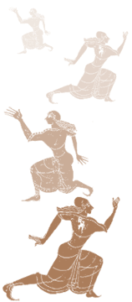

Πως έγινε η διαδικασία επιλογής του θέματος :
Οι καθηγητές μας έδωσαν οχτώ θέματα επιλογής, τα οποία πίστευαν ότι μας ενδιαφέρουν περισσότερο. Εμείς έπρεπε να διαλέξουμε τρία από αυτά, σε περίπτωση που δεν μπορούσαμε να είμαστε στην πρώτη επιλογή, αν οι μαθητές που το ήθελαν ξεπερνούσαν τον αριθμό των δεκαέξι ατόμων, έπρεπε να μπούμε στην δεύτερη ή ακόμα και στην τρίτη. Έτσι υπήρξαν δυστυχώς κάποια παιδιά που δεν τους άρεσε το θέμα στο οποίο τους έβαλαν, αλλά θα είναι αυτοί που στο επόμενο τετράμηνο θα προηγηθούν στο θέμα της επιλογής.

Γιατί το επιλέξαμε :
Το επιλέξαμε γιατί μας άρεσε πολύ σαν θέμα. Θέλουμε να μάθουμε για τον αθλητισμό πράγματα που ίσως δεν θα είχαμε την δυνατότητα να μάθουμε αλλού, όπως για παράδειγμα για τις κακώσεις και για το αν είναι διαφορετικές στο κάθε φύλο. Πιστεύουμε ότι είναι το πιο ωραίο θέμα γιατί μας αφορά, αφού ασχολούμαστε οι περισσότεροι αν όχι όλοι με τον αθλητισμό και πρέπει να ξέρουμε κάποια πράγματα για να αποφύγουμε τυχόν ατυχήματα και πολλά άλλα. Επίσης το επιλέξαμε γιατί θέλουμε να μάθουμε αν όντως υπάρχει ασθενές φύλο στον αθλητισμό.

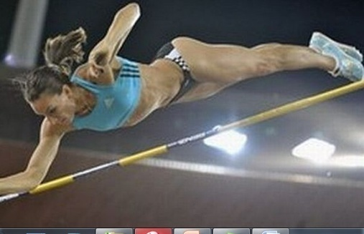

Που αναφέρεται το θέμα.
Το θέμα αναφέρεται στον μύθο του ασθενούς φύλου στον αθλητισμό. Πολλοί άνθρωποι πιστεύουν ότι οι γυναίκες δεν πρέπει να συμμετέχουν σε κάποια αθλήματα. Επίσης υποστηρίζουν ότι οι άνδρες είναι καλύτεροι σε κάποια αθλήματα από τις γυναίκες.

ΠΡΟΣΔΟΚΙΕΣ

- Θέλουμε να μάθουμε αν οι γυναίκες είναι ίσες με τους άνδρες στον αθλητισμό.
- Σε ποια αθλήματα μπορούν να πάρουν μέρος οι γυναίκες και σε ποια οι άνδρες.
- Τις διαφορές ανάμεσα στους άνδρες και τις γυναίκες στον αθλητισμό.
- Τις ομοιότητες ανάμεσα στους άνδρες και τις γυναίκες στον αθλητισμό.
- Τι πρέπει να προσέχει μια γυναίκα όταν κάνει πρωταθλητισμό.
- Ίση αντιμετώπιση ανδρών – γυναικών στον αθλητισμό.
- Να γνωρίσουμε όσο περισσότερα αθλήματα γίνεται.
- Να ενημερωθούμε για τις διακρίσεις παγκοσμίως στη σημερινή εποχή.
- Να αποκτήσουμε γνώσεις στο θέμα του αθλητισμού στην Αρχαία Ελλάδα.
- Να παροτρύνουμε περισσότερους ανθρώπους να ασχοληθούν με τον αθλητισμό.
- Την διαφορετική αντιμετώπιση των αγοριών προς τα κορίτσια.
Επιπλέον :
- Να γνωρίσουμε και να συνεργαστούμε με άλλα παιδιά.
- Να μάθουμε να λειτουργούμε ομαδικά.
- Να πάμε εκδρομή στο αθλητικό μουσείο.

Τι είναι οι ανθρωπιστικές και οι κοινωνικές επιστήμες ;

- Ανθρωπιστικές και κοινωνικές επιστήμες είναι οι επιστήμες οι οποίες ασχολούνται με τον άνθρωπο και την γενική συμπεριφορά του. Ορίζονται ως αναλυτικές και κριτικές ως προς την προσέγγισή τους. Ένας ακόμα ορισμός για τις ανθρωπιστικές και κοινωνικές επιστήμες είναι : Ανθρωπιστικές και κοινωνικές επιστήμες ονομάζονται οι επιστήμες που μελετούν πτυχές της κοινωνικής ζωής των ανθρώπινων ομάδων.
Ποια είναι τα αναμενόμενα οφέλη ;
- Σίγουρα η εργασία και γενικότερα η όλη μελέτη του συγκεκριμένου θέματος, θα μας κάνει να δούμε τον αθλητισμό με άλλο μάτι. Να καταλάβουμε και να αισθανθούμε περισσότερα στον τομέα του, ακόμα, να γίνουμε και καλύτεροι άνθρωποι. Επίσης μέσω της έρευνας μας, μας δημιουργήθηκαν ορισμένες προσδοκίες. Παραδείγματος χάρη, να μάθουμε περισσότερα πράγματα για τον αθλητισμό. Ακόμη, μας επηρέασε τόσο, που αποφασίσαμε να κάνουμε εξωσχολική δουλειά, να βρούμε στοιχεία, για να μπορούμε να καταλάβουμε τον κόσμο του αθλητισμού, και τι συμβαίνει σε αυτόν.

Το ασθενές φύλο στον αθλητισμό :

Το θέμα αυτό μας λέει ότι τα δύο φύλα δεν είναι ίσα στον αθλητισμό. Μας δείχνει ότι η γυναίκα είναι το ασθενές φύλο, και βλέπουμε ότι αυτό ισχύει εδώ και πάρα πολλά χρόνια. Μέσα από αυτό το θέμα μπορούμε να μάθουμε οτιδήποτε μας απασχολεί σχετικά με τον αθλητισμό, αλλά κυρίως, τις διαφορές ανάμεσα στα δύο φύλα, που αν το ψάξουμε λίγο, είναι περισσότερες από όσες νομίζαμε.

Κοινωνικό και βιολογικό φύλο :

Το κοινωνικό φύλο αφορά την κοινωνική και πολιτισμική διαφοροποίηση ανάμεσα στους άνδρες και τις γυναίκες. Είναι μια κοινωνική κατασκευή, την οποία χρησιμοποιούν οι άνθρωποι για να μπορέσουν να κατανοήσουν και να διαχειριστούν την ύπαρξη δύο διαφορετικών φύλων, σε αντίθεση με το βιολογικό φύλο που καθορίζεται από την φύση και σχετίζεται με την γενετήσια ταυτότητα του ατόμου (αν είναι άνδρας ή γυναίκα).

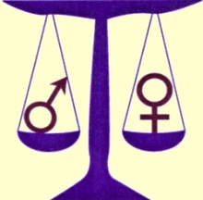

Βιολογικές διαφορές μεταξύ των δύο φύλων :

1.Μυοσκελετικό σύστημα :
Ο σκελετός της γυναίκας είναι κατά κανόνα πιο μικρός και ελαφρύς από τον ανδρικό. Ιδιαίτερα μετά την εμμηνόπαυση η εναπόθεση αλάτων στον οστίτη ιστό των γυναικών μειώνεται, και ο κίνδυνος εμφάνισης οστεοπόρωσης είναι μεγαλύτερος από ότι στους άνδρες. Ακόμη οι γυναίκες έχουν μικρότερο ύψος και χαμηλότερο κέντρο βάρους σώματος. Η διακρωμιακή διάμετρος είναι μικρότερη στις γυναίκες, όπως και το μήκος των άνω άκρων. Επίσης είναι μικρότερη η επιφάνεια των παλαμών. Το εύρος της πυέλου είναι μεγαλύτερο στις γυναίκες, ενώ μεγαλύτερη είναι και η γωνία του τετρακέφαλου, γεγονός που προδιαθέτει για συχνότερες κακώσεις στην επιγονατίδα στις αθλήτριες. Οι γυναίκες εμφανίζουν μεγαλύτερη ευκαμψία των αρθρώσεων και ιδιαίτερα των αρθρώσεων του αγκώνα και του καρπού. Αυτό κυρίως οφείλεται στην μεγαλύτερη πλαστικότητα που εμφανίζουν οι αρθρικοί σύνδεσμοι.
Το μυϊκό σύστημα της γυναίκας είναι λιγότερο ανεπτυγμένο σε σύγκριση με τον άνδρα. Οι μύες στη γυναίκα αντιπροσωπεύουν το 33% του συνολικού βάρους σώματος, ενώ στον άνδρα αντιπροσωπεύουν το 40-42%. Παρά τις ποσοτικές όμως διαφορές σχετικά με το μέγεθος των μυϊκών ινών, οι ποιοτικές διαφορές, δηλαδή οι διαφορές ανάμεσα στον τύπο των μυϊκών ινών και στις μεταβολικές δραστηριότητες τους, δεν είναι πολύ σημαντικές για την μεγάλη πλειοψηφία των μυών ανάμεσα στα δύο φύλα, ιδιαίτερα σε απροπόνητα άτομα. Μετά την ηλικία των 60 ετών, η μυϊκή ατροφία στις γυναίκες είναι μεγαλύτερη από ότι στους άνδρες.
Οι γυναίκες διαθέτουν περισσότερο δομικό λίπος από τους άνδρες. Το γεγονός αυτό αποδίδεται στα διαφορετικά επίπεδα ορισμένων ορμονών, όπως των οιστρογόνων στην γυναίκα. Στις γυναίκες ηλικίας 18-25 ετών το ποσοστό λίπους είναι περίπου 20-25% του σωματικού βάρους, ενώ στους άνδρες κυμαίνεται από 8-20%. Το μικρότερο ποσοστό εμφανίζεται στους αθλούμενους και το μεγαλύτερο σε άτομα που δεν ασκούνται. Αλλά και ανάμεσα σε διάφορα είδη sports υπάρχει διαφορετική κατανομή λιπώδους ιστού. Έτσι π.χ. σε αθλητές δρόμων αντοχής το λίπος είναι περίπου 4-8% του σωματικού βάρους, ενώ η αντίστοιχη τιμή για αθλήτριες αντοχής είναι 6-12%. Σε αθλητές καλαθόσφαιρας το λίπος είναι 7-10%, ενώ σε καλαθοσφαιρίστριες είναι 16-27%. Σε αθλητές κολύμβησης ταχύτητας είναι 5-10%, ενώ σε κολυμβήτριες είναι 15-25%.

2.Καρδιαγγειακό σύστημα :
Οι γυναίκες εμφανίζουν μικρότερη μάζα μυοκαρδίου και μικρότερο συνολικό όγκο καρδιάς από τους άνδρες. Επίσης έχουν μεγαλύτερη καρδιακή συχνότητα ηρεμίας, αλλά μικρότερη μέγιστη καρδιακή συχνότητα κατά την άσκηση μέγιστης έντασης συγκριτικά με τους άνδρες της ίδιας ηλικίας. Ο όγκος παλμού, ο συνολικός όγκος αίματος που κυκλοφορεί, η αιμοσφαιρίνη και η μέγιστη πρόσληψη οξυγόνου είναι μικρότερα στις γυναίκες συγκριτικά με τους άνδρες. Ο κίνδυνος αθηροσκλήρωσης των στεφανιαίων αρτηριών είναι κατά πολύ μικρότερος στις γυναίκες μέχρι την εμμηνόπαυση, εξαιτίας του προστατευτικού ρόλου των οιστρογόνων. Αλλά και οι στεφανιαίες αρτηρίες εμφανίζουν ορισμένες ανατομικές διαφορές συγκριτικά με τους άνδρες.
σχετίζεται με την προετοιμασία της μήτρας για την εγκυμοσύνη και των μαστών για την γαλουχία. Οι οξείες ανταποκρίσεις του κυκλοφορικού συστήματος, καθώς και οι χρόνιες προσαρμογές του με την άσκηση είναι παρόμοιες για τα δύο φύλα. Παρόμοια είναι και τα ευνοϊκά αποτελέσματα της συστηματικής φυσικής δραστηριότητας στην καρδιά και τα αγγεία.
3.Αναπνευστικό σύστημα :
Οι γυναίκες διαθέτουν μικρότερους πνεύμονες από τους άνδρες και εμφανίζουν συγκριτικά μικρότερους αναπνευστικούς όγκους και χωρητικότητες. Οι διαφορές της λειτουργίας των πνευμόνων αφορά τόσο την ηρεμία, όσο και την άσκηση.
4.Νευρικό σύστημα :
Οι μόνες διαφορές στο νευρικό σύστημα αφορούν την λειτουργία των νευρομυϊκών συνάψεων. Στις γυναίκες υπάρχουν ενδείξεις ότι η μεταφορά της διέγερσης επιτελείται ταχύτερα.
5.Ενδοκρινικό σύστημα :
Ανάμεσα στα δύο φύλα υπάρχουν σημαντικές διαφορές στα επίπεδα των ορμονών που κυκλοφορούν και ιδιαίτερα εκείνων που έχουν σχέση με τις λειτουργίες της αναπαραγωγής, δηλαδή της τεστοστερόνης, των οιστρογόνων και της προγεστερόνης. Η τεστοστερόνη, που στους άνδρες κυμαίνεται σε πολύ ψηλά επίπεδα σε σύγκριση με τις γυναίκες, ευθύνεται για την εμφάνιση των δευτερεύοντων χαρακτηριστικών του ανδρικού φύλου και για την αύξηση της μυϊκής μάζας και ισχύος. Τα οιστρογόνα στις γυναίκες είναι υπεύθυνα για την διαμόρφωση των γεννητικών οργάνων, των μαστών, του μυοσκελετικού συστήματος, της κατανομής του λιπώδους ιστού κ.ά., ενώ η προγεστερόνη

Χρυσοπηγή (Πηγή) Δεβετζή, 2004 αργυρό-2008 χάλκινο τριπλούν παγκοσμίως, (15,32μ.)

Ιστορική Αναδρομή

Στην αρχαία Αίγυπτο οι γυναίκες είχαν πολύ καλή θέση. Η φυσική τους αγωγή δεν είχε παραμεληθεί διότι ήξεραν να κολυμπούν, να επιδίδονται σε διάφορες γυμναστικές ασκήσεις, να χορεύουν και να ασκούνται στην ιππασία. Οι Φαραώ καλούσαν στο παλάτι γυναίκες, οι οποίες ήταν άριστες χορεύτριες ή μπορούσαν να παρουσιάσουν ακροβατικές ασκήσεις, με σκοπό να διασκεδάσουν τους φιλοξενούμενους.
Το ίδιο συνέβαινε και στη Μινωική Κρήτη. Επίσης εκεί έπαιρναν μέρος στις ταυροκαθαψίες, τις οποίες παρακολουθούσαν κιόλας. Επιπλέον οι χοροί κι οι αγώνες είχαν θρησκευτικό χαρακτήρα και ήταν αφιερωμένοι στη μεγάλη θεά της γονιμότητας που ονομάστηκε από τους νεότερους συγγραφείς «Η Κυρία των Σπορ». Χόρευαν με τη συνοδεία της επτάχορδης λύρας, η οποία ήταν το αγαπημένο μουσικό όργανο του θεού Απόλλωνα.

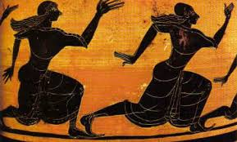

Στην Μυκηναϊκή Ελλάδα η θέση της γυναίκας ήταν πολύ καλύτερη από ό,τι την εμφανίζουν οι πηγές της παράδοσης. Οι γυναίκες έπαιρναν μέρος σε διάφορα αθλήματα και ιδιαίτερα σε θρησκευτικούς χορούς, εκπαιδεύονταν σε ανδρικά αθλήματα κι όπως αποδεικνύεται από τις τοιχογραφίες που σώθηκαν, οδηγούσαν άρματα.

Στα Ομηρικά έπη η γυναίκα δε θεωρούνταν πρόσωπο, αλλά πράγμα.

Στην αρχαία Αθήνα δεν προβλέπονταν τίποτε, όχι μόνο για τη φυσική αγωγή των κοριτσιών, αλλά και τη γενικότερη αγωγή τους. Ζούσαν αποκλειστικά στο σπίτι και επέβλεπαν τις εργασίες του σπιτιού. Ο Πλάτων εισηγείται ασκήσεις από μικρές ηλικίες μέχρι τη στιγμή που θα παντρεύονταν, η οποία προσδιορίζεται γύρω στο 20^{ο} έτος της ηλικίας τους. Στην Αθήνα διεξάγονταν τα Παναθήναια προς τιμή της θεάς Αθηνάς. Στα Παναθήναια έπαιρναν μέρος όχι μόνο οι Αθηναίοι αλλά και όλοι οι σύμμαχοί τους.
Στην αρχαία Σπάρτη δεν γίνονταν διαχωρισμός μεταξύ αγοριών και κοριτσιών στις γυμναστικές ασκήσεις, στους αγώνες και στους χορούς. Τα κορίτσια της Σπάρτης έπρεπε να γυμνάζονται κανονικά για να είναι δυνατές, όχι μόνο στο σώμα, αλλά και στην ψυχή αφού θα γίνονταν μητέρες Σπαρτιατών στρατιωτών, οι οποίοι δε θα δίσταζαν να πεθάνουν για την πατρίδα τους αν το επέβαλαν οι περιστάσεις. Ο Πλούταρχος μας πληροφορεί ότι κάποτε μερικές γυναίκες της Αθήνας είπαν στη γυναίκα του βασιλιά της Σπάρτης Λεωνίδα: «Εσείς οι Σπαρτιάτισσες είσθε οι μόνες που κυβερνάτε τους άνδρες σας». «Ναι» απάντησε η βασίλισσα, «επειδή είμαστε και οι μόνες γυναίκες που γεννάμε άνδρες». Τα κορίτσια της Σπάρτης είχαν δικά τους γυμναστήρια, όπου περνούσαν πολλές ώρες την ημέρα μαθαίνοντας να παλεύουν, να πηδούν, να παίζουν διάφορα παιχνίδια με τη μπάλα, να ρίχνουν ακόντιο και δίσκο. Επίσης αγαπούσαν πολύ τους χορούς και την κολύμβηση. Κατά τη διάρκεια των ασκήσεων φορούσαν κοντά φορέματα σχιστά από τα πλάγια τα οποία ονομαζόταν φαινομηρίδες.

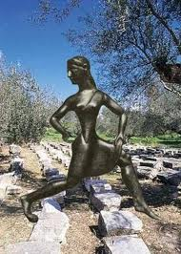

Η ιστορία της Καλλιπάτειρας

Από τον Παυσανία πληροφορούμεθα ότι απαγορεύονταν στις γυναίκες της αρχαίας Ελλάδας να παρευρίσκονται στους Ολυμπιακούς ή ακόμη και να διαβούν τον ποταμό Αλφειό, κατά τη διάρκεια των ημερών, που τελούνταν οι αγώνες. Η τιμωρία για την παράβαση αυτή ήταν ο θάνατος το ρίξιμο στο γκρεμό του όρους Τυπαίου). Η μοναδική παράβαση στην ιστορία των Ολυμπιακών είναι αυτή της Καλλιπάτειρας, η οποία άνηκε στη ένδοξη οικογένεια των Διαγορίδων της Ρόδου, γνωστή για τις πολλές νίκες της στους Πανελλήνιους αγώνες. Θέλοντας η Καλλιπάτειρα να δει το γιο της Πεισίδορο να αγωνίζεται στην Ολυμπία, μεταμορφώθηκε σε προπονητή, αποφεύγοντας έτσι την προσοχή των θεατών και επισήμων. Όταν, όμως, ο γιος της νίκησε στη πυγμαχία των παίδων, τότε δεν μπόρεσε να κρατηθεί και τρέχοντας τον αγκάλιασε, αποκαλύπτοντας έτσι τη πραγματική της ταυτότητα. Οι ελλανοδίκες γνωρίζοντας την ένδοξη ιστορία της οικογένειας της Καλλιπάτειρας, δεν την τιμώρησαν, αλλά επέβαλαν στους προπονητές που συνόδευαν τους αθλητές να μπαίνουν στο εξής γυμνοί στο στάδιο.

Οι γυναίκες γενικά απαγορεύονταν να παρακολουθούν τους Ολυμπιακούς Αγώνες. Το θέμα του αποκλεισμού των γυναικών γίνονταν διότι πίστευαν πως η παρουσία τους θα μπορούσε να μειώσει σε μεγάλο βαθμό την απόδοση του αθλητή. Ωστόσο, τα κορίτσια είχαν τους δικούς τους αγώνες, τα Ηραία, όπου συναγωνίζονταν η μία την άλλη στο τρέξιμο. Όπως οι αγώνες των ανδρών γίνονταν κάθε 4 χρόνια στην Ολυμπία, έτσι και των γυναικών πραγματοποιούνταν κάθε 4
χρόνια στο ίδιο στάδιο.

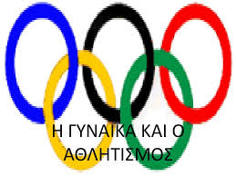

Στην αρχαιότητα ο Ηρακλής ονομαζόταν «μισογύνης» στην Φωκίδα. Κατά τον Πλούταρχο, υπήρχε στη Φωκίδα ένας ναός αφιερωμένος στον Ηρακλή, του οποίου ο ιερέας απαγορευόταν αυστηρά να έχει σεξουαλικές επαφές με τη γυναίκα του, κατά τη διάρκεια του χρόνου που υπηρετούσε σαν ιερέας του ήρωα-θεού. Η Φωκίδα, όμως, δεν ήταν το μόνο μέρος όπου οι γυναίκες δεν είχαν καλές σχέσεις με τον ήρωα. Μια επιγραφή που βρέθηκε στη Θάσο, αναφέρει ότι απαγορεύονταν στις γυναίκες η είσοδος στους βωμούς του ήρωα. Ενώ οι γυναίκες αποκλείονταν από τους βωμούς και τις θυσίες του Ηρακλή, έπαιζαν σπουδαίο ρόλο σε άλλες ιεροτελεστίες, οι οποίες φυσικά δεν είχαν σχέση με τον ήρωα. Οι Διονυσιάδες στη Σπάρτη έπαιρναν μέρος σε ένα αγώνα δρόμου προς τιμή του Διονύσου. Οι Θυάδες ήταν ιερές γυναίκες οι οποίες κατέβαιναν απ’ τον Παρνασσό και έπαιρναν μέρος στη λατρεία του Απόλλωνα και του Διονύσου.
Παρ’ όλες τις δυσκολίες ο γυναικείος αθλητισμός κατάφερε να διατηρηθεί και να αναδειχθεί. Άρχισε να αναδύεται από τα τέλη του 19^{ου} αιώνα, όταν οι γυναίκες έγιναν περισσότερο δραστήριες κοινωνικά και οικονομικά. Σπουδαία μπορούμε να θεωρήσουμε την άδεια της συμμετοχής τον γυναικών στο γκολφ. Η πρώτη σημαντική εξέλιξη για τη γυναικεία συμμετοχή σημειώθηκε στους δεύτερους Ολυμπιακούς Αγώνες, το 1900 στο Παρίσι. Τότε, η Charlotte Cooper έγινε η πρώτη γυναίκα Ολυμπιονίκης κερδίζοντας το χρυσό μετάλλιο στο τέννις.
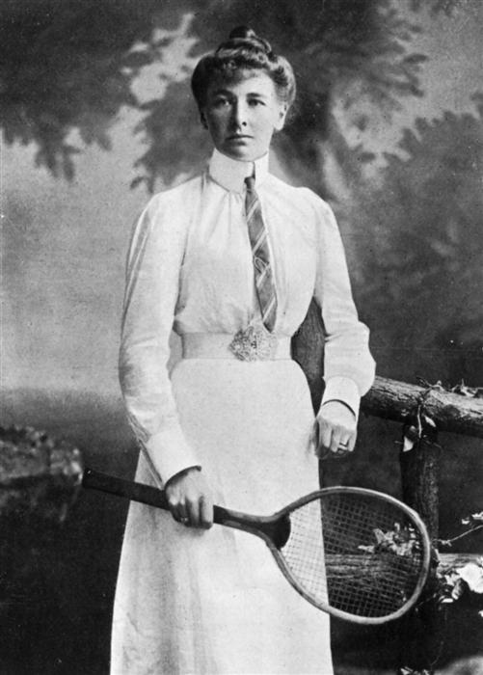

Charlotte Cooper

Με την επανεμφάνιση του αθλητισμού τον περασμένο αιώνα ιδιαίτερα σε Αγγλία και Γερμανία, η γυναίκα συμμετέχει όλο και περισσότερο στα σπορ, όμως πάντα μακριά από άνδρες και φορώντας μακριά φορέματα που έφταναν ως τους αστραγάλους. Μέχρι το τέλος του 19ου αι ελάχιστοι και ασήμαντοι αθλητικοί αγώνες είχαν γίνει για τις γυναίκες. Επίσης πολλοί πίστευαν πως ο αθλητισμός είχε αρνητικές επιπτώσεις στη φυσική υγεία τω γυναικών και στην τεκνοποίηση.
Στην Αγγλία η ίδια η κυβέρνηση το είχε δηλώσει επίσημα πως τα παιχνίδια αυτού του είδους εμποδίζουν τα κορίτσια να αναπτύξουν κανονικό στήθος. Παρόμοιες ιδέες επικρατούσαν αυτή την περίοδο και σε άλλα κράτη της Ευρώπης όπως και στις ΗΠΑ.

- Ενώ οι Ολυμπιακοί αγώνες έδωσαν μια καινούργια ώθηση στα ανδρικά αγωνίσματα, οι γυναίκες δυσκολεύτηκαν πολύ να επιβληθούν στα αθλητικά στάδια στις αρχές του αιώνα μας. Πρωτοπόρες του γυναικείου Αθλητισμού μπορεί να θεωρηθούν η Γαλλία και η Αυστρία.
- Στους πρώτους σύγχρονους Ολυμπιακούς Αγώνες το 1896, στην Αθήνα, μία ελληνίδα με το όνομα Μελπομένη τερμάτισε, ανεπίσημα, πρώτη στον Μαραθώνιο σε τέσσερις ώρες και τριάντα λεπτά. Μύθος ή πραγματικότητα;
- Επίσημα, γυναίκες συμμετείχαν για πρώτη φορά στους δεύτερους Ολυμπιακούς Αγώνες, στο Παρίσι το 1900, σε δύο αγωνίσματα, το τένις και το γκολφ, που ήταν δραστηριότητες της υψηλής κοινωνίας. Το ποσοστό στους αγώνες ήταν 19 γυναίκες και 1.206 άνδρες.
- Στους Ολυμπιακούς του 1904 το τένις και το γκολφ έδωσαν την θέση τους στην τοξοβολία. Οι γυναίκες που έλαβαν μέρος ήταν μόλις οκτώ ενώ οι άντρες δεν ξεπερνούσαν τους 681.
- Το 1908 στους Ολυμπιακούς του Λονδίνου μπήκε ξανά το τένις. Η συμμετοχή των γυναικών ήταν 36 προς 1.999 άνδρες.

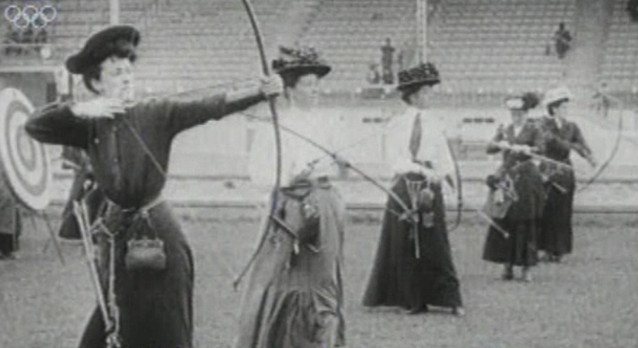

- Στους 14ους Ολυμπιακούς το 1936 στο Βερολίνο, η πρώτη Ελληνίδα που έλαβε μέρος ήταν η Δομνίτσα Λανίτου - Καβουνίδου, στο αγώνισμα των 100 μέτρων, η οποία κατατάχτηκε έκτη στα ημιτελικά.
Συμμετείχε και στους Ολυμπιακούς του Λονδίνου το 1948.

- Μετά το τέλος του δεύτερου Παγκοσμίου πολέμου ο ρόλος της γυναίκας αναβαθμίστηκε. Στους Ολυμπιακούς του 1948 στο Λονδίνο παρουσιάστηκε ένα επαναστατικό πρόγραμμα γυναικείων αγωνισμάτων με πέντε νέα αγωνίσματα και ένα ακόμα άθλημα, το κανό.
- Μορφή των αγώνων αυτών θεωρήθηκε η Ολλανδέζα Φάνι Μπλάνκερς Κοέν, μητέρα δύο παιδιών. Η Κοέν η οποία έμεινε γνωστή στην αθλητική ιστορία ως «η ιπτάμενη νοικοκυρά» κατέκτησε τέσσερα χρυσά μετάλλια στα 100μ και στα 200μ, στα 80μ με εμπόδια και στη σκυταλοδρομία 4χ100. Ήταν 30 ετών και μητέρα 2 παιδιών.

Fanny Blankers-Koen
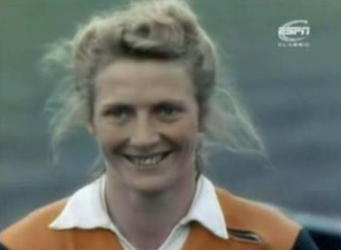

- Στις επόμενες διοργανώσεις το ποσοστό συμμετοχής των γυναικών αυξήθηκε και στην εικοσαετία 1948 - 1968 ο γυναικείος αθλητισμός αναπτύχθηκε σημαντικά σε ολόκληρο τον κόσμο.
- Στους Ολυμπιακούς της Μελβούρνης το 1956 έλαβαν μέρος 371 γυναίκες και 2.813 άνδρες.
Στα αγωνίσματα των γυναικών διακρίθηκαν οι αθλήτριες της Αυστραλίας, με πρωτιές σε όλες τις κατηγορίες.
- Εξέχουσα γυναικεία μορφή ήταν η Μπέτυ Κάθμπερτ με τρία χρυσά μετάλλια, στο δρόμο 100 και 800 μέτρων και στη σκυταλοδρομία 4χ100 και η Patricia Macormic όπου πήρε το χρυσό στις καταδύσεις 5 μήνες αφότου είχε αποκτήσει το γιο της.
- Μορφή των αγώνων, στους Ολυμπιακούς της Ρώμης το 1960, αναδείχθηκε η Ρωσίδα αθλήτρια της γυμναστικής Λαρίσα Λατίνινα, που παρά το γενικότερο κλίμα αποδοκιμασίας που υπήρχε για τις Σοβιετικές γυμνάστριες, αποθεώθηκε από το κοινό εκτελώντας το πρόγραμμά της στις ασκήσεις εδάφους.
- Στο Τόκιο το 1964 οι γυναίκες που αγωνίστηκαν στους Ολυμπιακούς Αγώνες ήταν 683 αριθμός αρκετά μικρός σε σύγκριση με τους άντρες που ήταν 4.457.
- Στο Μεξικό συμμετείχαν 780 γυναίκες και 4.750 άνδρες.
- Στους Ολυμπιακούς Αγώνες του Μονάχου το 1972, ο αριθμός των γυναικών έγινε επιτέλους τετραψήφιος, με 1.058 συμμετοχές (Ελένη Αυλωνίτου και Μαίρη Ιωαννίδου, αγωνίστηκαν με τα ελληνικά χρώματα στην Κολύμβηση)
- Στους Ολυμπιακούς του Μόντρεαλ το 1976, συμμετείχαν 1.247 γυναίκες (Σοφία Σακοράφα στο ακόντιο και η Μαρούλα Λάμπρου στο Μήκος )
- Προσωπικότητα των αγώνων του Μόντρεαλ αναδείχθηκε η Ρουμάνα γυμνάστρια Νάντια Κομανέτσι, η οποία αποχώρισε από την διοργάνωση με πέντε χρυσά μετάλλια ανοίγοντας νέους δρόμους στο χώρο της Ενόργανης Γυμναστικής.
- Το 1984 στο Λος Άντζελες συμμετείχαν 1.567 γυναίκες.
- Το τέλος του εικοστού αιώνα βρίσκει τις γυναίκες σε πλεονεκτικότερη θέση. Στους Ολυμπιακούς της Σεούλ ο αριθμός των συμμετοχών αυξήθηκε στις 2.186.
- Στην Ατλάντα το 1996 το ποσοστό των γυναικών έφτασε το 40% του συνόλου των αθλητών. Η ελληνική αποστολή συγκροτήθηκε από 121 αθλητές, οι 32 ήταν γυναίκες.

Μέχρι το τέλος του 20^{ου} αιώνα, η θέση των γυναικών στον αθλητισμό είχε σαφώς βελτιωθεί. Στην Ατλάντα, οι γυναίκες αθλήτριες έφταναν σε ποσοστό 40%. Παρόλα αυτά, η συμμετοχή από χώρες της Λατινικής Αμερικής, της Αφρικής, της Άπω Ανατολής και τις ισλαμικές χώρες εξακολουθεί να είναι πολύ χαμηλή.

Ειδικότερη αναφορά σε παγκύπρια έρευνα «γυναίκα και αθλητισμός στην Κύπρο το 2011»

Το μέρος Α’ της έρευνας καταπιάνεται με την ενασχόληση της Κύπριας γυναίκας με τη φυσική δραστηριότητα. 501 γυναίκες, ηλικίας 16 ετών και άνω, συμμετείχαν σε τηλεφωνικές συνεντεύξεις, οι οποίες ήταν βασισμένες σε ειδικά καταρτισμένο ερωτηματολόγιο. Τα αποτελέσματα συγκρίνονται με τα μέσα ευρωπαΪκά δεδομένα ,όπως επίσης και με τα αποτελέσματα ερευνών, τις οποίες διεξήγαγαν φορείς και οργανισμοί άλλων ΕυρωπαΪκών χωρών σε εθνικό επίπεδο.
Το Β’ μέρος της έρευνας ασχολείται αποκλειστικά με το ρόλο της γυναίκας στο πλαίσιο του Κυπριακού αγωνιστικού αθλητισμού. Παρά την ενίσχυση της συμμετοχής των γυναικών τα τελευταία χρόνια στον αγωνιστικό αθλητισμό και τις αυξανόμενες διακρίσεις σε διεθνείς αγώνες, η γενικότερη αντίληψη στον τόπο μας όταν αναφέρεται κανείς στο status του αθλητισμού, είναι πως ο ρόλος της γυναίκας είναι περιθωριοποιημένος , σε όλα τα επίπεδα. Στηριζόμενη σε αντίστοιχη έρευνα που διεξήγαγε το 2006 ο αρμόδιος Βρετανικός φορέας υπεύθυνος για θέματα αθλητισμού ((το UK sport)) το μέρος Β’ της έρευνας αναλύει σε βάθος την εμπλοκή της γυναίκας σε όλες τις πτυχές του αγωνιστικού αθλητισμού: την αγωνιστική συμμετοχή, τη διοίκηση, την προπόνηση, την εκπαίδευση ,τα ΜΜΕ και την προβολή γυναικείου αθλητισμού.

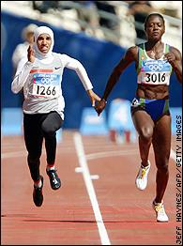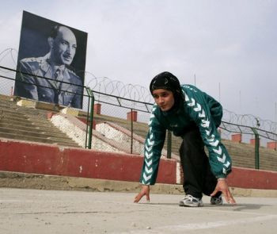

ΕΝΑΣΧΟΛΗΣΗ ΓΥΝΑΙΚΩΝ ΜΕ ΤΗΝ ΠΡΟΠΟΝΗΤΙΚΗ

- Η αντιπροσώπευση των γυναικών στο χώρο της προπονητικής, της διαιτησίας αλλά και της αθλητικής διοίκησης εμφανίζεται να είναι σε χαμηλά επίπεδα
- Στις Η.Π.Α. αναφέρεται ότι κατά το 2004, το 17% των πανεπιστημίων διέθεταν μια θέση γυναίκας σε επίπεδο βασικού προπονητή ενώ 28% αυτών διέθεταν μια θέση γυναίκας σε επίπεδο βοηθού προπονητή για τις ανδρικές ομάδες
- Ερευνητικά έχουν αναγνωριστεί διάφοροι λόγοι για τη χαμηλή παρουσία:
- η καπιταλιστική και πατριαρχική φύση του αθλητισμού
- η έλλειψη των ευκαιριών
- η σύγκρουση ρόλων και ο απαιτούμενος διαθέσιμος χρόνος
- η έλλειψη του απαιτούμενου σεβασμού
Αποτέλεσμα:
- Οι γυναίκες είναι πιο πιθανό να εγκαταλείψουν την προπονητική εξαιτίας της έλλειψης χρόνου
- Επιθυμούν σε μικρότερο ποσοστό θέσεις βασικής προπονήτριας εξαιτίας του ότι εκλαμβάνουν υψηλό επαγγελματικό φόρτο και της μισθολογικής διαφοροποίησης που υφίσταται σε σύγκριση με τους άνδρες προπονητές, οι οποίοι απολαμβάνουν κατά πολύ υψηλότερους μισθούς βασικού προπονητή (π.χ., $35.369 προς $25.675) και βοηθού προπονητή ($20.947 προς $11.875) έναντι των γυναικών

ΕΡΕΥΝΑ ΣΤΗΝ ΕΛΛΑΔΑ ΓΙΑ ΤΗ ΣΥΜΜΕΤΟΧΗ ΤΩΝ ΓΥΝΑΙΚΩΝ ΣΕ ΘΕΣΕΙΣ ΠΡΟΠΟΝΗΤΩΝ

- Στην έρευνα συμμετείχαν 181 αθλήτριες ατομικών (Ν= 97) και ομαδικών (Ν= 84) αθλημάτων, ηλικίας από 15 έως 35 χρόνια.
- 113 (62,4%) αθλήτριες απάντησαν θετικά και 68 (37,6%) αρνητικά παραθέτοντας τρεις βασικούς λόγους:
(α) την έλλειψη ενδιαφέροντος σε ποσοστό 22%,
(β) τη διαπίστωση ότι οι γυναίκες προπονήτριες δε λαμβάνουν αρκετό σεβασμό (19,1%) και
(γ) το γεγονός ότι ο μισθός είναι πολύ χαμηλός (18,8%).

ΕΝΑΣΧΟΛΗΣΗ ΓΥΝΑΙΚΩΝ ΣΤΟ ΧΩΡΟ ΤΗΣ ΔΙΑΙΤΗΣΙΑΣ

- Η ελλιπής αντιπροσώπευση του γυναικείου φύλου είναι αισθητή και στο χώρο της διαιτησίας των διαφόρων αθλημάτων, μια ενδεικτική αναφορά από την Αυστραλία (IAPESGW, 2007) παραθέτει ένα ποσοστό 15% γυναικών σε εθνικό επίπεδο διαιτητών.
- Ερευνητικά έχουν διατυπωθεί διάφοροι στρεσογόνοι παράγοντες που αντιμετωπίζουν οι διαιτητές/κριτές, όπως το επίπεδο απόδοσης τους, ο φόβος πιθανού τραυματισμού, οι διαπροσωπικές ρίξεις/διαμάχες, η πίεση χρόνου και η έλλειψη σεβασμού και αναγνώρισης
- Συγκεκριμένα η πίεση χρόνου βρέθηκε να σχετίζεται άμεσα με την παραίτηση από την διαιτησία, καθώς απαιτεί πολλά ταξίδια και αυξημένες υποχρεώσεις .

ΕΡΕΥΝΑ ΣΤΗΝ ΕΛΛΑΔΑ ΓΙΑ ΤΗ ΣΥΜΜΕΤΟΧΗ ΤΩΝ ΓΥΝΑΙΚΩΝ ΣΕ ΘΕΣΕΙΣ ΔΙΑΙΤΗΤΩΝ

- Από τις αθλήτριες της συγκεκριμένης έρευνας στην ερώτηση «σχεδιάζεις να γίνεις ή να συνεχίσεις ως αθλητικός κριτής/διαιτητής», 76 αθλήτριες (42,5%) απάντησαν θετικά ενώ 108 αθλήτριες (57,5%) αρνητικά παραθέτοντας τους παρακάτω τρεις (3) βασικότερους λόγους:
- (α) την έλλειψη ενδιαφέροντος σε ποσοστό 42,5%,
- (β) τη διαπίστωση ότι οι γυναίκες κριτές/διαιτητές δε λαμβάνουν αρκετό σεβασμό και το γεγονός ότι η διαιτησία κυριαρχείται από άνδρες (25,6%) και
- (γ) το γεγονός ότι ο μισθός είναι πολύ χαμηλός (21%).

ΕΝΑΣΧΟΛΗΣΗ ΓΥΝΑΙΚΩΝ ΜΕ ΤΗ ΔΙΟΙΚΗΣΗ ΤΟΥ ΑΘΛΗΤΙΣΜΟΥ

Το γυναικείο φύλο εμφανίζει εξίσου χαμηλή αντιπροσώπευση στη διοίκηση του αθλητισμού.
- Ποσοστά 14% και 18,5% αναφέρονται σε διευθυντική θέση γυναικείων προγραμμάτων πανεπιστημιακό αθλητισμό στις Η.Π.Α.
- Εξίσου χαμηλά ποσοστά εμπλοκής εμφανίζονται στην Αυστραλία στη Ν. Ζηλανδία αλλά και σε παγκόσμιο επίπεδο όπου από το 1970 έως το 1995 το ποσοστό γυναικών σε θέση διευθύντριας ή/και προέδρου Ολυμπιακών Ομοσπονδιών ήταν μόνο 13,2%.
- Στην Ελλάδα, σε 16 από 45 ομοσπονδίες δεν συμμετέχει καμία γυναίκα, σε 29 ομοσπονδίες το ποσοστό είναι κάτω από 10% και μόνο σε πέντε ομοσπονδίες το ποσοστό φτάνει το 20%

Ανασταλτικοί παράγοντες:
- η ελλιπής πρόσβαση σε πληροφοριακά δεδομένα και υποστήριξη από τους άνδρες συνεργάτες τους
- η σύγκρουση ρόλων οικογένειας-καριέρας
- ο αποκλεισμός της γυναίκας υποψήφιας σε υψηλή διοικητική θέση
- μισθολογική διαφοροποίηση σε βάρος των γυναικών μάνατζερ
- οι διάφορες στερεότυπες αντιλήψεις σχετικά με την καταλληλότητα φύλου σε θέσεις ηγεσίας,
- η έλλειψη ευελιξίας του ωραρίου εργασίας,
- η ελλιπής παρότρυνση για εξέλιξη από τους υψηλά υφιστάμενους άνδρες

ΕΡΕΥΝΑ ΣΤΗΝ ΕΛΛΑΔΑ ΓΙΑ ΤΗ ΣΥΜΜΕΤΟΧΗ ΤΩΝ ΓΥΝΑΙΚΩΝ ΣΤΗ ΔΙΟΙΚΗΣΗ ΤΟΥ ΑΘΛΗΤΙΣΜΟΥ

Οι απαντήσεις των Ελλήνων αθλητριών στην αντίστοιχη ερώτηση «σχεδιάζεις να γίνεις ή να συνεχίσεις ως αθλητικό στέλεχος», 106 (58,6%) αθλήτριες απάντησαν θετικά και 75 (41,4%) αρνητικά παραθέτοντας ως 3 βασικότερους λόγους:
- (α) την έλλειψη ενδιαφέροντος σε ποσοστό 30,5%,
- (β) τη διαπίστωση ότι παίρνει πολύ χρόνο (13,40%) και
- (γ) το ότι απαιτεί πολλά ταξίδια (11,6%).

Δ.Ο.Ε - ΔΙΟΙΚΗΣΕΙΣ ΑΘΛΗΤΙΣΜΟΥ

- Οι γυναίκες δεν συμμετέχουν στη διοίκηση ούτε των καθαρά γυναικείων αθλημάτων όπως η ρυθμική γυμναστική. Επίσης γυναίκες που διεκδικούν θέσεις διδακτικού προσωπικού σε ανδρικά αθλήματα δεν προτιμώνται. Οι άνδρες σε θέσεις εξουσίας έχουν κεκτημένα συμφέροντα. Οι γυναίκες προπονήτριες σε παγκόσμιο επίπεδο είναι λίγες ιδιαίτερα στα ανδρικά αθλήματα. Η περιορισμένη παρουσία των γυναικών στην διοίκηση φαίνεται από το ότι μόλις το 1973 έγινε δεκτή η συμμετοχή γυναικών στη ΔΟΕ, ωστόσο η πρώτη γυναίκα-μέλος εκλέχτηκε το 1981. Σήμερα, λιγότερες από 10 γυναίκες βρίσκονται στη ΔΟΕ, ένας αριθμός πολύ μικρός σε σύγκριση με τους σχεδόν 200 άνδρες.
- Ο μικρός αριθμός γυναικών που συμμετέχει στους ΟΑ οφείλεται όχι στη ΔΟΕ, αλλά στις Εθνικές Ολυμπιακές Επιτροπές που δίνουν βαρύτητα στον ανδρικό αθλητισμό.
- Παράδειγμα: Στους ΟΑ του Μονάχου οι περισσότερες χώρες δεν είχαν στην Ολυμπιακή τους ομάδα ούτε μια αθλήτρια, κάτι για το οποίο δεν ευθύνεται η ΔΟΕ αλλά οι Εθνικές Ολυμπιακές Επιτροπές.
- Η Διεθνής Ολυμπιακή Επιτροπή τα τελευταία χρόνια κάνει ότι είναι δυνατό με σκοπό τη μεγαλύτερη συμμετοχή των γυναικών στους αγώνες.
- Άλλαξε ένα μέρος του κανονισμού
- Ενώ πριν η ίδια η ΔΟΕ καθόριζε τα αθλήματα όπου μπορούσαν να πάρουν μέρος οι γυναίκες, από το 1979 αυτό γίνεται από τις αθλητικές ομοσπονδίες.
- Οι ομοσπονδίες λοιπόν έχουν τη δυνατότητα εισαγωγής στο πρόγραμμα διαφόρων αγωνισμάτων όπου μπορούν να δηλώσουν συμμετοχή οι γυναίκες.
- Επίσης βοήθησε ο κανονισμός πως ένα γυναικείο άθλημα για να εισαχθεί στο Ολυμπιακό πρόγραμμα έπρεπε να καλλιεργείται σε 25 χώρες δύο ηπείρων, ενώ τα αντίστοιχα των ανδρών σε 40 χώρες τριών ηπείρων.
- Η ΔΟΕ αναφέρει πως απαγορεύεται η διάκριση εις βάρος ενός προσώπου με βάση τη φυλή, τη θρησκεία, την πολιτική πεποίθηση. Οι γυναίκες πιστεύουν πως πρέπει να προστεθεί στον κανονισμό και η λέξη sex και να αφαιρεθεί η διάταξη της εξέτασης φύλου αν ζητηθεί.
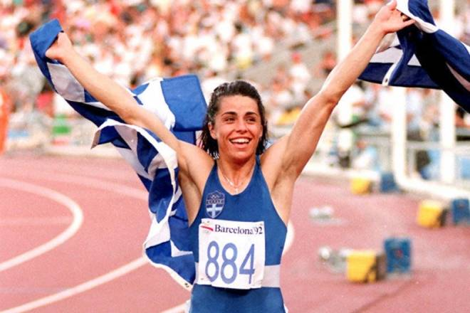

Βούλα Πατουλίδου, 1992 χρυσό, 100μ. εμπόδια

ΔΙΑΚΡΙΣΕΙΣ ΣΕ ΒΑΡΟΣ ΤΩΝ ΓΥΝΑΙΚΩΝ ΠΟΥ ΑΣΧΟΛΟΥΝΤΑΙ ΜΕ ΤΑ ΣΠΟΡ

- Υπάρχει ανισότητα στις επιχορηγήσεις
- Διακρίσεις στις διαθέσιμες αθλητικές εγκαταστάσεις
- Λιγότερη φροντίδα από προπονητές και επιστημονικό προσωπικό
- Διαφορετικά μέσα μετακίνησης
- Άνιση ραδιοτηλεοπτική κάλυψη
- Διακρίσεις σε βάρος των προπονητριών στα διευθυντικά κέντρα.

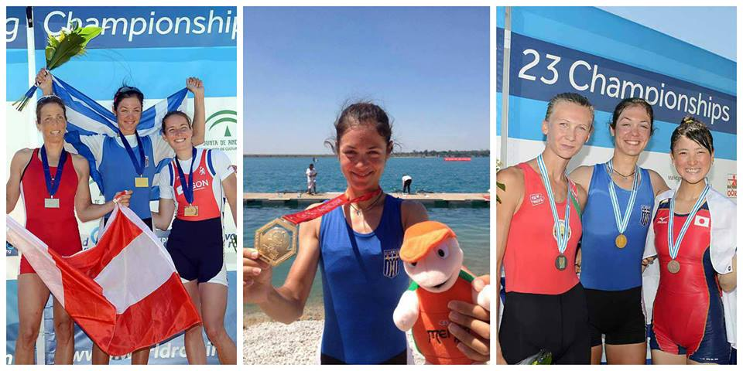

Κατερίνα Νικολαΐδου
Παγκόσμιο Γυναικών 2013- 2η θέση

ΑΙΤΙΕΣ ΑΥΞΗΣΗΣ ΤΗΣ ΣΥΜΜΕΤΟΧΗΣ ΤΩΝ ΓΥΝΑΙΚΩΝ ΣΤΟΝ ΑΘΛΗΤΙΣΜΟ

- Η θεσμοθέτηση του ε.χ σαν ‘παραγωγική ενέργεια’ για το κοινωνικό σύνολο και ταυτόχρονα η ανάπτυξη των σωματικών δραστηριοτήτων για τους εργαζόμενους η οποία δημιούργησε νέες ευκαιρίες άθλησης.
- Η αύξηση του αριθμού των γυναικών στα ΑΕΙ.
- Η σχετική φιλελευθεροποίηση της θρησκείας.
- Η ραγδαία εξέλιξη της βιομηχανικής κοινωνίας του 20ου αι σαν αποτέλεσμα κοινωνικό-πολιτικών και τεχνολογικών εξελίξεων.
- Η εξέλιξη των κοινωνικών σχέσεων στους χώρους εργασίας όσο και μέσα στο σπίτι που βελτίωσε τη σχέση των γυναικών με τα σπορ και η εξάπλωση του γυναικείου κινήματος.
- Το κίνημα υγείας και φυσικής αποκατάστασης. Παρά την έμφαση του κινήματος στα παραδοσιακά γυναικεία πρότυπα, στη διατήρηση της ομορφιάς άρχισε να δίνεται έμφαση στην ανάπτυξη του γυναικείου σώματος.
- Η δημιουργία αθλητικών προτύπων για τη νεολαία με την παρακολούθηση αθλητριών από την τηλεόραση.

Μέθοδοι προσέγγισης του θέματος
Ακολουθήσαμε τις παρακάτω μεθόδους για να ερευνήσουμε το θέμα μας:
Α)Επίσκεψη στα ΤΕΦΑΑ Θεσσαλονίκης
Την Τρίτη στις 19 Νοεμβρίου 2013 επισκεφθήκαμε τα ΤΕΦΑΑ Θεσσαλονίκης, στη Θέρμη. Εκεί συναντήσαμε την επίκουρη καθηγήτρια του πανεπιστημίου κ. Δούκα και της κάναμε τις παρακάτω ερωτήσεις. Η κ. Δούκα όμως μας είχε ετοιμάσει μία παρουσίαση η οποία απαντούσε στα ερωτήματα μας και έτσι δεν χρειάστηκε να της θέσουμε πολλά ερωτήματα. Η παρουσίαση αυτή έκανε την εκδρομή μας πιο ευχάριστη γιατί υπήρχε ένα κομμάτι της στο οποίο μπορούσαμε να συμμετέχουμε και εμείς. Ακόμα περιλάμβανε βιντεάκια και εικόνες. Επίσης επισκεφθήκαμε την βιβλιοθήκη όπου υπήρχε ξένη και ελληνική βιβλιογραφία για τη θέση της γυναίκας στον αθλητισμό. Μέσω της παρουσίασης μάθαμε για την ιστορική αναδρομή του αθλητισμού και συγκεκριμένα της γυναίκας. Επιπλέον γνωρίσαμε πως η γυναίκα εντάχθηκε στο αθλητισμό και τις διακρίσεις που κατέκτησε αλλά και για την θέση της στους Ολυμπιακούς αγώνες. Στη σημερινή εποχή η γυναίκα κατέχει τα ίδια αξιώματα στον αθλητισμό με το άνδρα. Υπήρχε βέβαια και το ψυχαγωγικό μέρος της εκδρομής, όπου οι τεταρτοετείς φοιτητές μας είχαν ετοιμάσει διάφορες δραστηριότητες. Όσον αφορά τους φοιτητές υπήρχαν και αγόρια και κορίτσια. Συμπερασματικά ήταν μια πολύ ενδιαφέρουσα εκδρομή και θα θέλαμε πολύ να ξαναπάμε.

Β)Συντάξαμε ερωτηματολόγιο και το μοιράσαμε στους συμμαθητές μας. Σκοπός μας ήταν να δούμε τη θέση τους σχετικά με το θέμα μας και να βγάλουμε συμπεράσματα που να δείχνουν τι πιστεύουν, τα πολύ κοντινά μας πρόσωπά, για τη γυναίκα στο χώρο του αθλητισμού. Τα αποτελέσματα της έρευνας μας παρουσιάζονται παρακάτω.

Σύμφωνα με ερωτηματολόγια που απαντήθηκαν από μαθητές της πρώτης λυκείου έχουν διαμορφωθεί τα εξής αποτελέσματα:
1) Έχετε ασχοληθεί ποτέ με κάποιο άθλημα;

- Αν ναι, με ποιο;

- Έχετε ασκήσει ρατσιστική συμπεριφορά σε σχέση με το φύλο σε αθλητικούς χώρους;

- Έχετε δεχθεί ρατσιστική επίθεση από άτομα διαφορετικού φύλου σε αθλητικούς χώρους;

- Έχετε αναρωτηθεί γιατί η συμμετοχή των γυναικών σε ορισμένα αθλήματα είναι περιορισμένη και ποιες οι σκέψεις σας;

- Πιστεύετε ότι όλα τα αθλήματα είναι κατάλληλα για τη συμμετοχή των γυναικών;

- Γνωρίζετε αθλήματα που είναι καθαρά γυναικεία;

- Πιστεύετε ότι δίνονται ίσες ευκαιρίες συμμετοχής τόσο στους άνδρες όσο και στις γυναίκες στον αθλητισμό;

- Είναι η θέση της γυναίκας στον αθλητισμό συνέπεια της γενικότερης θέσης της μέσα στο κοινωνικό σύνολο;

Σύμφωνα με ερωτηματολόγια που απαντήθηκαν από μαθήτριες της πρώτης λυκείου έχουν διαμορφωθεί τα εξής αποτελέσματα:
1) Έχετε ασχοληθεί ποτέ με κάποιο άθλημα;
Ναι απάντησε το 86,6 %
και όχι το 13,4 %
Αθλήματα με τα οποία ασχολούνται οι μαθήτριες:
2) Έχετε ασκήσει ρατσιστική συμπεριφορά σε σχέση με το φύλο σε αθλητικούς χώρους;
Ναι απάντησε το 6,6%
και όχι το 84,4%
3) Έχετε δεχτεί ρατσιστική επίθεση από άτομα διαφορετικού φύλου σε αθλητικούς χώρους;
Ναι απάντησε το 40%
και όχι το 51,1%
4) Έχετε αναρωτηθεί γιατί η συμμετοχή των γυναικών σε ορισμένα αθλήματα είναι περιορισμένη και ποιες οι σκέψεις σας;
Αυτό το φαινόμενο οφείλεται:
-στις κοινωνικές προκαταλήψεις (απαντήθηκε από το 62,2% )
-στον ρατσισμό (απαντήθηκε από το 14% )
Δεν είναι περιορισμένη (απαντήθηκε από ποσοστό 16% )
5) Πιστεύετε ότι όλα τα αθλήματα είναι κατάλληλα για τη συμμετοχή των γυναικών;
Ναι απάντησε το 57,7%
Όχι απάντησε το 42,2%
6) Γνωρίζετε αθλήματα που είναι καθαρά γυναικεία;
Ναι απάντησε το 42,2%
Όχι απάντησε το 57,7%
Αθλήματα που θεωρούνται καθαρά γυναικεία είναι:
α) η συγχρονισμένη κολύμβηση
β) η ενόργανη
γ) η ρυθμική γυμναστική
δ) το oriental
ε) το pole dancing
7) Πιστεύετε ότι δίνονται ίσες ευκαιρίες τόσο στους άνδρες όσο και στις γυναίκες στον αθλητισμό;
Ναι απάντησε το 24,4%
Όχι απάντησε το 75,5%
8) Είναι η θέση της γυναίκας στον αθλητισμό συνέπεια της γενικότερης θέσης της μέσα στο κοινωνικό σύνολο;
Ναι απάντησε το 84,4%
Όχι απάντησε το 15,5%
Γ)Είχαμε τη χαρά και την τιμή να συναντήσουμε από κοντά και να συνομιλήσουμε με την κα Ξανθή Κωνσταντινίδου, σχολική σύμβουλο Φυσικής Αγωγής, προπονήτρια ποδοσφαίρου και ενεργό μέλος πολλών συλλόγων. Τις θέσαμε τις παρακάτω ερωτήσεις :
-Πώς επιλέξατε το άθλημα σας?
Γεννήθηκα με αυτό το άθλημα, διότι ζούσα σε μια γειτονιά με πολλά αγόρια με αποτέλεσμα να παίζω μαζί τους ποδόσφαιρο. Γενικότερα δεν το έχω σκεφτεί ιδιαίτερα, πάντως αυτό το άθλημα με ικανοποιούσε γι’ αυτό και το επέλεξα.
-Σας ενίσχυσε η οικογένειά σας σ’ αυτήν την απόφασή σας?
Όχι ,η οικογένεια μου ήταν πολύ αρνητική με την επιλογή μου διότι εκείνη την εποχή ήταν αδιανόητο μια κοπέλα να παίζει ποδόσφαιρο.
-Συναντήσατε δυσκολίες σαν γυναίκα στο να φτάσετε στην θέση που είστε σήμερα?
Συνάντησα πολλές δυσκολίες όταν ξεκίνησα να παίζω επαγγελματικά, διότι τότε δεν υπήρχαν γυναικείες ομάδες ποδοσφαίρου .Μάλιστα στο 4^{ο} έτος των σπουδών μου, δεν μου έδιναν την ειδικότητα του ποδοσφαίρου διότι δεν υπήρχε μέχρι τότε, και έτσι αναγκάστηκα να διαμαρτυρηθώ.
-Πιστεύεται ότι υπάρχει ρατσισμός στον αθλητισμό?
Σαφώς και υπάρχει ρατσισμός στον αθλητισμό και όχι μόνο σύμφωνα με το φύλο αλλά και με την εθνικότητα, και το χρώμα. Όσον αφορά τις γυναίκες, δέχονται σεξιστικά σχόλια στους αγώνες και γενικότερα δέχονται πολλές ρατσιστικές συμπεριφορές ακόμα και από τα σωματεία. Επίσης, έχω παρατηρήσει ότι τα αθλήματα που ασκούνται από υψηλές κοινωνικές τάξεις γίνονται περισσότερο αποδεκτά ( π.χ. πόλο ) και αυτό πάλι είναι ένα είδος ρατσισμού. Όμως αυτό δεν συμβαίνει σε όλες τις χώρες διότι από χώρα σε χώρα αλλάζει ο τρόπος αντιμετώπισης των αθλητών.
-Τι έχετε να πείτε σχετικά με το ότι οι πιο γνωστοί προπονητές είναι άντρες?
Γυναίκες προπονήτριες είναι ελάχιστες στην χώρα μας, γιατί γενικότερα δεν ασχολούνται πολύ με αυτά τα θέματα. Στο εξωτερικό ( βόρειες χώρες ) υπάρχουν αρκετές προπονήτριες διότι ήταν υποχρεωτικό το 50% ενός συμβουλίου να είναι γυναίκες ( ποσόστωση ).Και στην Ελλάδα έγινε μια ανάλογη προσπάθεια αλλά απέτυχε, όμως έχουμε για πρώτη φορά γυναίκα γραμματέα όποτε σιγά-σιγά το γυναίκειο φύλο αρχίζει και καταλαμβάνει και υψηλές θέσεις. Επίσης, στην χώρα μας δεν υπάρχουν παιδικοί σταθμοί ( όπως και στο εξωτερικό ) για τα παιδιά των αθλητριών ή προπονητριών που ταυτόχρονα είναι και μητέρες και αυτό είναι κάτι πολύ δύσκολο για την καριέρα τους.
-Πιστεύεται ότι οι άντρες έχουν περισσότερα προσόντα από τις γυναίκες στον αθλητισμό?
Οι άντρες βιολογικά υπερτερούν, αυτό δεν θ’ αλλάξει ποτέ. Όμως σε κάποια πράγματα έχει αποδειχθεί ότι οι γυναίκες είναι καλύτερες από τους άντρες ( π.χ. είναι πιο ευλύγιστες ).
-Τι πρέπει να προσέχουν οι γυναίκες όταν ασχολούνται με τον πρωταθλητισμό?
Παλαιότερα υπήρχαν πολλοί βιολογικοί μύθοι για τον γυναικείο αθλητισμό, όμως με τον καιρό εξαφανίστηκαν. Από την εμπειρία μου στον πρωταθλητισμό το μόνο που θα πρέπει να προσέχουν ιδιαίτερα οι γυναίκες είναι η διατροφή τους.
-Πιστεύετε πως ο αθλητισμός έχει μέλλον?
Ο αθλητισμός έχει βάση αιώνων αλλά είναι διαφορετικό κομμάτι από τον πρωταθλητισμό. Ο αθλητισμός έχει σχέση με το να ελκύεις παιδιά, νέους και γενικότερα περισσότερα άτομα στα γήπεδα για να ασχοληθούν με μια τέτοιου είδους δραστηριότητα. Τα κονδύλια, που παίζουν σημαντικό ρόλο σ’ αυτό το κομμάτι, αυτές τις μέρες έχουν οδηγήσει στο αντίθετο αποτέλεσμα. Ο αθλητισμός λοιπόν, μπορεί να μη σταματήσει ποτέ, από τη στιγμή που θα υπάρχουν άνθρωποι που επιθυμούν να φροντίζουν τον εαυτό τους κατ’ αυτόν τον τρόπο.
-Με ποιους τρόπους μπορεί να ενισχυθεί η συμμετοχή των γυναικών στους αθλητικούς χώρους?
Μια πιθανή λύση σε επίπεδο πρωταθλητισμού είναι η ποσόστωση όπως και σε άλλες χώρες. Είναι ευκολότερο γιατί με κάποιο τέτοιο θεσμό θα μπορούσε να το αντιληφθεί καλύτερα η κοινωνία. Ένα πολιτικό ζήτημα, επίσης, είναι οι καλύτερες εγκαταστάσεις για θέματα πρόληψης. Σε επίπεδο αθλητισμού, η εκμάθηση του αισθήματος της ισότητας πρέπει να ξεκινάει από τα σχολεία, να ασχολούνται μαζικά τα παιδιά με το ίδιο άθλημα, να μην υπάρχουν δραστηριότητες διαχωρισμού. Έπειτα, θα πρέπει να αυξηθεί το ποσοστό προβολής γυναικείων ομάδων, το οποίο δεν έχει περάσει ποτέ το 5%. Για να υπάρξει όμως βελτίωση σε αυτό το κομμάτι του αθλητισμού θα πρέπει να υπάρχει κατανόηση, βούληση και βοήθεια των ανδρών, ακόμα και μες την οικογένεια. Οι γυναίκες χρειάζονται άντρες και αντίστροφα. Δεν πρέπει να αγνοήσουμε το γεγονός ότι με την ανάπτυξη του γυναικείου αθλητισμού βελτιώνονται όλες οι λειτουργίες που σχετίζονται όπως οι αγορές. Τα αθλήματα που ασχολούνται γυναίκες μπορούν να προωθήσουν τον κλάδο τους αποτελεσματικά. Ένα άλλο προτέρημα της συμμετοχής των γυναικών είναι πως παρατηρείται μείωση στον τομέα της βίας. Τέλος, ένα μεγάλο κομμάτι προώθησης των γυναικών είναι ευθύνη των ΜΜΕ, διότι ο τηλεθεατής ταυτίζεται με τον αθλητή και εάν προβληθούν γυναικείες ομάδες τότε θα υπάρξει καθαρά μεγαλύτερη απήχηση και περισσότερο ενδιαφέρον.
.Συζητήσαμε και θίξαμε πολλά θέματα και ωφεληθήκαμε πολύ. Μακάρι να είχαμε περισσότερο χρόνο για να φωτιστούμε από τις γνώσεις και τις εμπειρίες της.

Δ)Με ένα μικρό ερωτηματολόγιο προσεγγίσαμε εν ενεργεία αθλητές και προπονητές της πόλης για να πάρουμε τη δική τους γνώμη για τη θέση της γυναίκας στον αθλητισμό. Οι απαντήσεις που πήραμε είναι οι ακόλουθες:
- Τι σας ενέπνευσε να ασχοληθείτε με τον αθλητισμό ;
- Το ότι προσφέρει σωματική και πνευματική ευεξία.
- Η νίκη, ο συναγωνισμός και η διάκριση.

- Πώς επιλέξατε το άθλημά σας
- Από παρότρυνση φίλων και συνεχή παρακολούθηση από μικρή ηλικία του συγκεκριμένου αθλήματος.
- Με επηρέασαν οι γονείς μου επειδή είναι προπονητές.
- Με γνώμονα τις δυνατότητες και ευκαιρίες που μου πρόσφερε αυτό το άθλημα.
- Η αγάπη για το συγκεκριμένο άθλημα.

- Ποια είναι η γνώμη σας για τον ρόλο της γυναίκας στον αθλητισμό ;
- Θετική, γιατί μέσα από τον αθλητισμό η γυναίκα έχει οφέλη σωματικά και ψυχικά.
- Ήταν υποτιμητική, αλλά τα τελευταία χρόνια η κατάσταση αντιστρέφεται.
- Οι γυναίκες μπορούν να πετύχουν στον αθλητισμό όπως ακριβώς και οι άνδρες αλλά δεν τους δίνονται οι ίδιες δυνατότητες.

- Πιστεύετε ότι οι προπονητές δείχνουν περισσότερη προσοχή στο ανδρικό φύλο ;
ΝΑΙ : 4
ΟΧΙ : 7
- Αν ναι γιατί ;
Διότι στα κατεξοχήν διαδεδομένα αθλήματα (π.χ. ποδόσφαιρο, μπάσκετ) είναι πολύ μεγαλύτερη η συμμετοχή ανδρών, οπότε υπάρχει περισσότερο ‘υλικό’ για δουλειά και περισσότερες πιθανότητες διάκρισης και ανάδειξης της προπονητικής προσπάθειας.

- Αν όχι γιατί ;
Οι επιτυχίες σε μεγάλες διοργανώσεις είναι μοιρασμένες μεταξύ ανδρών και γυναικών, γεγονός που δείχνει ότι και η προσοχή των προπονητών είναι μοιρασμένη.

- Νομίζετε ότι πρέπει να υπάρχει αυτός ο διαχωρισμός ανάμεσα στα δύο φύλα ;

ΝΑΙ : 2
ΟΧΙ : 9

- Τι έχετε να πείτε σχετικά με το ότι οι πιο γνωστοί προπονητές είναι άνδρες ;
- Δεν δίνονται ίσες δυνατότητες στους άνδρες σε σχέση με τις γυναίκες όσο αφορά την προπονητική. Όμως, και το ενδιαφέρον των ανδρών είναι πολύ μεγαλύτερο πάνω σε αυτό το τομέα σε σχέση με των γυναικών.

- Υπάρχουν και γνωστές προπονήτριες και στο μέλλον με βοήθεια θα γίνουν περισσότερες.
- Απλά οι άνδρες θεωρούνται πιο αυστηροί, ενώ οι γυναίκες πιο γλυκές. Ο αθλητισμός και ειδικότερα ο πρωταθλητισμός θέλει πειθαρχεία και αυστηρότητα.

- Κατά την γνώμη σας γιατί οι άνδρες αθλητές πληρώνονται περισσότερο από τις γυναίκες ;
- Αυτό όντως ισχύει στα περισσότερα αθλήματα. Όμως οι γυναίκες πρόσφατα έχουν καλύψει κάποια αθλήματα που τα ασκούσαν μόνο άνδρες.
- Λόγω της μεγαλύτερης συμμετοχής ανδρών στον αθλητισμό υπάρχουν περισσότερες κατηγορίες και ανταγωνισμός, και διότι η συμμετοχή των ανδρών προβάλλεται πολύ περισσότερο από των γυναικών.

- Πιστεύετε ότι υπάρχει ρατσισμός στον αθλητισμό ;

ΝΑΙ : 6
ΟΧΙ : 5

-Τι πιστεύετε ότι πρέπει να προσέχει μία γυναίκα όταν κάνει πρωταθλητισμό ;
- Όπως κάθε αθλητής – τρια που σέβεται τον εαυτό του να προσέχει την σωματική υγεία αλλά και την ψυχική. Επίσης να μείνει μακριά από τα αναβολικά.
- Πιστεύετε ότι οι άνδρες έχουν περισσότερα προσόντα (περισσότερες αντοχές) από τις γυναίκες στον αθλητισμό ;

ΝΑΙ : 4
ΟΧΙ : 7

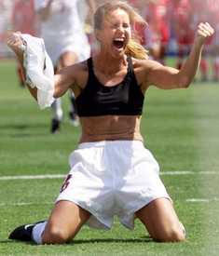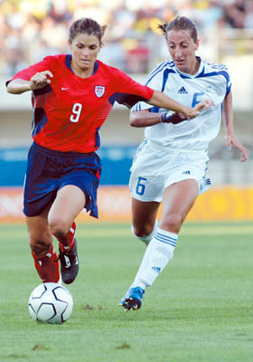

Παράγοντες που συνέβαλλαν στην αύξηση της γυναικείας συμμετοχής

- Οι καινούργιες ευκαιρίες άθλησης με την θεσμοθέτηση και αξιοποίηση του ελεύθερου χρόνου
- Η νομοθεσία που απαγορεύει τις διακρίσεις μεταξύ των δυο φύλων στον αθλητισμό
- H εξάπλωση του φεμινιστικού κινήματος και η χειραφέτηση των γυναικών
- Το κίνημα υπέρ της υγείας και της Φυσικής κατάστασης με έμφαση στην ανάπτυξη του γυναικείου σώματος
- Η αύξηση του αριθμού των γυναικών στα ΑΕΙ
- Τα νέα προγράμματα Φυσικής Αγωγής
Τα πρότυπα των γυναικείων αθλητικών μοντέλων

Συμπερασματικά

Με τη συμμετοχή μας στο συγκεκριμένο project συνειδητοποιήσαμε αρκετά πράγματα τα οποία δεν αφορούν μόνο τον αθλητισμό αλλά και διάφορες κοινωνικές αντιλήψεις οι οποίες στηρίζονταν στο διαχωρισμό των δύο φύλων. Παρόλο που ζούμε σε μια αναπτυγμένη κοινωνία υπάρχουν ακόμα ρατσιστικές συμπεριφορές οι οποίες επηρέασαν ακόμα και τον αθλητισμό, ωθώντας πολλές γυναίκες μακριά απ’ αυτόν. Τα γεγονότα δείχνουν πως έχουν γίνει βήματα προόδου. Οι βελτιώσεις όμως που έχουν γίνει διαφέρουν από τόπο σε τόπο, από έθνος σε έθνος και από άθλημα σε άθλημα. Εμείς πάντως ξεχωρίσαμε πολλά πράγματα μέσα μας, τακτοποιήσαμε τις σκέψεις μας και θέλουμε να δίνονται από εδώ και πέρα οι ίδιες ευκαιρίες άθλησης σε γυναίκες και άνδρες.
Μέσα από αυτή την ερευνητική εργασία μάθαμε πολλά. Το κυριότερο όμως, ήταν πως μάθαμε να συνεργαζόμαστε και να δουλεύουμε ως ομάδα. Ζήσαμε έναν πιο ευχάριστο τρόπο που οδηγεί στη γνώση. Αποδεχθήκαμε τη διαφορετικότητα και προσπαθήσαμε να δώσουμε ίσες ευκαιρίες, ο ένας στον άλλο, για συζήτηση, συμμετοχή, μοίρασμα. Στο τέλος παρουσιάσαμε μέσα από τα τεχνήματα μας όσα εμπνευστήκαμε από την τριβή μας με το συγκεκριμένο θέμα. Πραγματοποιήσαμε την εκδρομή μας στα Τ.Ε.Φ.Α.Α., συναντήσαμε και συζητήσαμε με την κα Κωνσταντινίδου, ήρθαμε σε επαφή με ανθρώπους από το χώρο του αθλητισμού. Γενικά μπορούμε να πούμε πως ήταν μια πολύ ωραία εμπειρία, ένα πολύ ενδιαφέρον θέμα το οποίο μας δίδαξε πολλά.
Ζητάμε όμως και από όλους εσάς:
- Κοινωνικοποίηση των δύο φύλων στον αθλητισμό μέσα από ίδιες ευκαιρίες.
- Κατάργηση της διάκρισης "κατάλληλων" και "μη κατάλληλων" αθλητικών δραστηριοτήτων για τα δύο φύλα στα οργανωμένα αθλήματα, στην Φυσική Αγωγή και την αναψυχή
- Αύξηση και αλλαγή της ποιότητας προβολής των γυναικείων αθλημάτων και αθλητικών μοντέλων από τα ΜΜΕ, με κάλυψη όλου του φάσματος των γυναικείων αθλημάτων, χωρίς αναπαραγωγή των κοινωνικών στερεοτύπων
- Αποδοχή γυναικών σε ρόλους ηγεσίας στον αθλητισμό
- Θεσμικές αλλαγές στα σωματεία και τις ομοσπονδίες
- Έμφαση στην υλοποίηση των αναλυτικών προγραμμάτων της Φυσικής Αγωγής χωρίς διακρίσεις "καταλληλότητας" των αθλημάτων για τα δύο φύλα.
Δεν ξεχνάμε παρ’ όλα αυτά ότι:
“Ο δρόμος της εξέλιξης των γυναικών στα σπορ είναι παρόμοιος με δρόμο μετ’ εμποδίων: Μερικές χώρες έχουν μόλις ξεκινήσει, άλλες έχουν υπερπηδήσει μερικά εμπόδια, λίγες έχουν φτάσει στην τελική στροφή”
Ann Hall, 1979

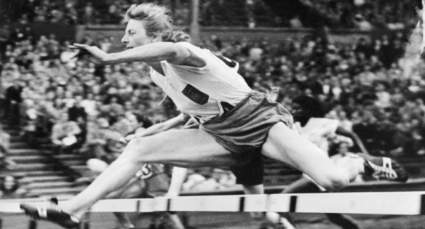

Βιβλιογραφία – Πηγές:
- «Κοινωνιολογία του αθλητισμού» του Γιάννη Σταμίρη
- Σημειώσεις κοινωνιολογίας (ΤΕΦΑΑ Θεσ/νίκης), Στέλλα Δούκα
- «Ιστορία φυσικής Αγωγής» του Ιωάννη Μουρατίδη
- «Θέματα Φιλοσοφίας Φυσικής Αγωγής» του Ιωάννη Μουρατίδη
- «Ιατρική της Άθλησης» του Αστέριου Δεληγιάννη

- «Υγιεινή» τηςΑ. Τσιλιγκίρογλου – Φαχαντίδου
- Isotitafilon.wikispaces.com
- Iatrikionline.gr
- Ygeia-evexia.gr
- Europarl.europa.eu
- Avlonitou.gr
- Slideshare.net

